Cake fort en chocolat
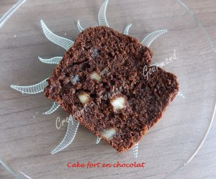 Pour 8 Croquants-Gourmands
- 200 g de chocolat noir
- 100 g de beurre
- 2 œufs
- 75 g de sucre
- 180 g de farine
- 1 sachet de levure chimique
- 250 g de lait ribot
- 15 g de grué de cacao
- 150 g de pâte d'amande
1 moule à cake de 26 cm chemisé de papier cuisson - Préchauffage du four à 180°C
Faire fondre le chocolat dans le beurre (au micro-ondes pour moi).
Remuer pour obtenir une pâte bien lisse.
Couper la pâte d'amande en dés.
Mélanger au fouet les œufs avec le sucre jusqu'à ce que le mélange blanchisse et devienne onctueux.
Incorporer la farine et la levure, le lait ribot et le chocolat fondu.
Bien travailler la pâte qui est assez épaisse.
Ajouter le grué de cacao et les dés de pâte d'amande et mélanger.
Verser la pâte dans le moule.
Enfourner pour 35 minutes.
Laisser refroidir sur une grille.
Attendre que le cake soit bien froid pour le découper.

